



I Giovani a Macerata
Indagine conoscitiva sulla qualità del tempo libero dei giovani nella città di Macerata

Al fine dell’indagine è stato selezionato un campione rappresentativo della popolazione tra i 18 e i 35 anni di età, incontrato casualmente nelle varie ore del giorno e della sera, per la città di Macerata. Ad esso è stato somministrato un questionario appositamente predisposto, articolato in ventuno quesiti suddivisi in tre parti:
Informazioni sul tempo libero e sulla propria esperienza di vita nella città di Macerata
informazioni sulle attività dell’informagiovani,
Dati strutturali (genere, fascia di età, residenza,titolo di studio e condizione sociale)
Esposti tramite commenti ed elaborazioni grafiche, i risultati dell’Indagine sui giovani e la qualità del tempo libero nella città di Macerata costituiscono una base oggettiva di dati qualitativi e quantitativi, con la quale il Comune e gli operatori dell’Informagiovani possono verificare la bontà dei loro progetti e cambiare ciò che permette di rispondere meglio ai nuovi bisogni.
Il campione
Il campione suddiviso per genere presenta una lieve superiorità numerica della componente femminile rispetto a quella maschile (51% vs 49). In quanto all’età, il picco più alto è rappresentato dalla categoria dei giovani al di sotto dei 25 anni, che superano il 50 per cento del campione. La coorte che rimane al di sotto dei trent’anni rappresenta, invece, oltre un quarto del campione (32,1%), mentre quella che va dai 30 ai 35 ammonta al 15,2% dello stesso. In quanto al titolo di studio, il diploma di istruzione secondaria di secondo grado prevale sugli altri. Al 54,1% dei diplomati segue infatti, il 29,3% di laureati. A chiudere il cerchio è il 6,6% di chi ha conseguito esclusivamente la licenza di scuola media inferiore.
Alta è la concentrazione degli studenti: circa sei giovani su dieci appartengono a questa categoria. Ad essi si contrappone il 30,3% di chi è impegnato professionalmente e il 12,9% di chi, invece, è fuori dal mercato del lavoro. Degli occupati il 20,2% dichiara di avere un contratto di lavoro a tempo determinato o comunque non stabile, a differenza dell’altra componente, molto più ridotta che ammonta esattamente alla metà della precedente (10,1%) che vanta, invece, un contratto di lavoro stabile.
Provenienza
Nelle ore di punta della giornata, ogni 10 giovani in giro per la città di Macerata, almeno 6 non sono residenti. Essi provengono per la gran parte da altre località marchigiane (68,5%). Molte sono le presenze pugliesi (9,5%). Altra regione ben rappresentata è il vicino Abruzzo (8,4%). Altri giovani provengono da Roma, Termoli o da altre località del Nord e Sud Italia. Fuori dal contesto nazionale si evidenziano presenze dalla Spagna e dall’Albania.
Macerata è la sede degli studi per il 68,8% dei giovani intervistati. Per la restante parte, invece, è: luogo di lavoro (13,8%), punto di riferimento per ritrovarsi fra amici o il proprio ragazzo/a (8,6%), meta per lo shopping (2,6%) e di vacanza (1,1%).
Il 28,1% degli universitari proviene comunque dal comprensorio maceratese; con il 21,1% e il 15,1% seguono rispettivamente i corregionali delle province confinanti, ossia Ancona e Fermo. Al di fuori delle Marche, la prima regione d’Italia per presenze studentesche è la Puglia, il cui 8,6% rappresentato nel campione, supera persino il dato numerico degli iscritti dalla vicina Ascoli Piceno.
Macerata è sede di lavoro per il 65% degli under trentacinquenni intervistati che risiedono nella sua stessa provincia.
La città universitaria costituisce richiamo per il 52,2% dei giovani dell’hinterland maceratese consueti ospiti della città capoluogo per incontrare amici, fare nuove conoscenze e divertirsi.
Sono a Macerata nella veste di turisti alcuni giovani sia del centro sia del sud Italia e qualche straniero.

Tempo libero
Interrogati sulle opportunità che la località offre per trascorrere il tempo libero, le risposte si dividono all’incirca a metà fra pareri positivi e negativi. I giovani non residenti sono più soddisfatti degli altri sulle opportunità offerte dalla città che li ospita.

Grafici 11-12. Riesci a soddisfare le tue esigenze di tempo libero nella città di Macerata in generale e per residenza.
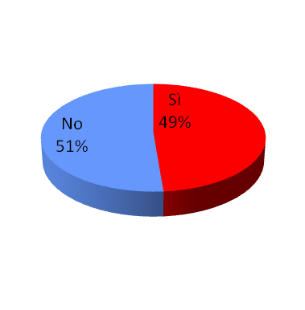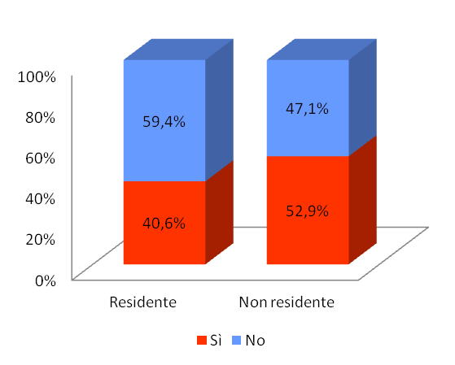
Il parere del campione femminile è completamente diviso a metà, mentre quello maschile è più orientato al no. In base all’età si riscontra che la categoria più scontenta sia quella over 25. Dai 18 ai 24 anni la quota dei soddisfatti supera quella dei non.
A quanti si sono manifestati insoddisfatti sulle opportunità offerte dalla località in questione nel tempo libero, è stato chiesto di spiegarne il motivo. La lamentela maggiore, segnalata dal 42% dei giovani intervistati, riguarda la rarità/mancanza di occasioni di socialità e di svago, che possono attrarre un pubblico giovanile. A ciò si aggiungono con medie al di sopra del dieci per cento, la scarsa vivacità commerciale (solite tipologie di negozi, limitata capacità di scelta di generi merceologici, 16,7%) e la carenza di strutture di ritrovo adatte ai giovani (circoli culturali ed altro, come sostiene il 10,8%).
Non trascurabile il riscontro “città troppo cara per quelle che sono le mie possibilità di spesa” (6,8%), che costituisce un indubbio elemento negativo per chi - è il caso di molti studenti - dispone di un budget limitato. La carenza di collegamenti urbani è un aspetto che indispone il 5,9% del campione, al quale si aggiunge una piccola quota confluita nell’opzione “altro”, che lamenta questa carenza più che altro nelle ore serali.

Grafico 15. Perché non riesce a soddisfare le esigenze del tempo libero a Macerata
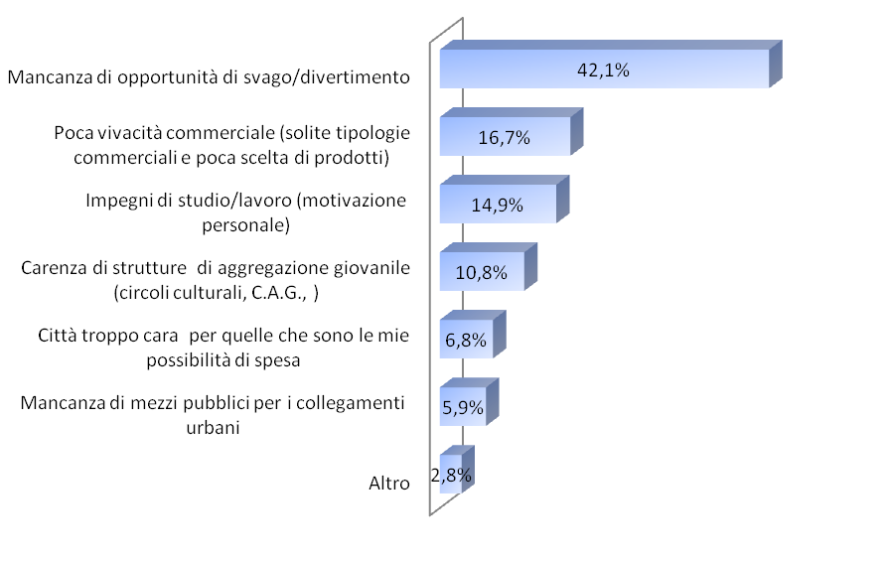
Dalla suddivisione delle risposte date a questo stesso quesito per luogo di residenza, si riscontra che i giovani di Macerata siano soprattutto scontenti della scarsa animazione sociale e commerciale della città in cui vivono (rispettivamente fornisce tali opinioni il 47,1 e il 22,8% del campione). Un altro cospicuo gruppo attribuisce il principale motivo della personale insoddisfazione all’insufficienza di strutture e luoghi di aggregazione per giovani (12,3%). Le opinioni dei non residenti sono più variegate, sebbene rimangano in linea con le precedenti. Anche in questo caso il principale elemento di scontentezza è rappresentato dalla carenza di proposte e iniziative di divertimento e svago d’interesse giovanile (38%), alla quale segue la scarsa vivacità commerciale (12,3%), la carenza di strutture per giovani (9,6%), città troppo cara per le proprie possibilità di spesa e mancanza di mezzi pubblici che facilitino gli spostamenti (8% per entrambe le opzioni).

Suggerimenti per migliorare la qualità del tempo libero:
Iniziative e servizi
La domanda è stata posta a tutti gli intervistati per avere un’opinione quanto più esauriente possibile sul contributo che la città può offrire ai giovani, per migliorare la qualità del loro tempo libero. Ad un quarto del campione interessa un arricchimento della proposta culturale adatta alla giovane età, attuabile con l’organizzazione di eventi ricorrenti “settimanalmente”, quali rassegne letterarie, musicali, incontri con l’autore, esposizioni temporanee d’arte moderna. Questo coro di voci suggerisce un filone culturale, costituito da situazioni diverse, che vanno a movimentare i monotoni e freddi mesi invernali e ad animare le piazze e gli spazi aperti nella stagione estiva.
Seguendo l’ordine delle risposte in ordine decrescente, si passa dalla cultura ai trasporti. Secondo un altro 21,3% del campione un buon suggerimento per facilitare la mobilità giovanile, potrebbero essere delle agevolazioni tariffarie sui mezzi pubblici e sui parcheggi. Un altro 17,3% tira in ballo i pubblici esercizi, graditi ritrovi serali, che dovrebbero avere facoltà di organizzare serate musicali e concerti dal vivo con più libertà, senza il pericolo di interruzioni anticipate o chiusure per rumorosità e schiamazzi notturni, per volontà di un vicinato indispettito.
C’è anche chi, fra gli internauti, chiede esplicitamente un miglioramento o intensificazione della rete wi-fi in tutte le strutture aperte al pubblico, per poter accedere gratuitamente da qualunque luogo e a qualunque ora del giorno e della sera (15,5%). Per quanto riguarda le ore del giorno non manca chi suggerisce di rendere più dinamica e viva la città, favorendo l’apertura continuata dei negozi e di tutti gli esercizi, compresi gli uffici pubblici (12,6%). Da questo gruppo si distingue una piccola quota di giovani, rappresentata dal 7% del campione, che a proposito di orari continuati e aperture straordinarie (serali, festive, ecc.) punta su biblioteche e informa giovani.

Grafico 17. Aspetti che potrebbero venire incontro alle esigenze nel tempo libero
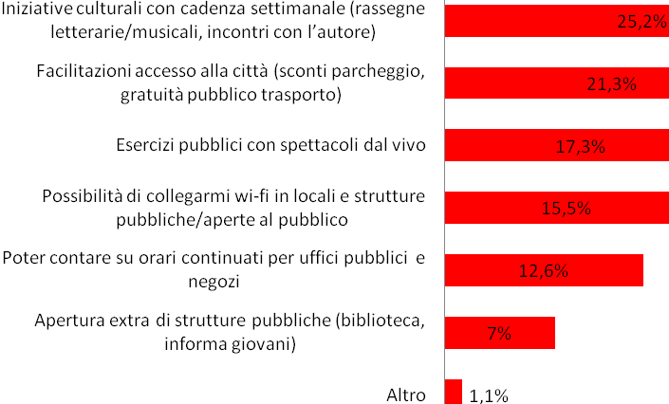
Locali
Invitati a parlare della tipologia di esercizi pubblici che a loro piace frequentare ma che scarseggerebbero a Macerata, gli intervistati hanno risposto copiosamente, fornendo un’ampia gamma di soluzioni. Le risposte più ricorrenti riguardano Fast-food – modello Mc Donald, qualcuno ha tenuto a precisare - o paninerie per pasti veloci ed economici (22,5%), ma anche Pub - stile irlandese con musica live - o pizzerie per le ore della sera (22,1%). Con il 16,2% delle risposte si distingue una coltre di giovani alla ricerca di locali alternativi in cui sia possibile gustare colazioni, pause pranzo e cene, in compagnia di un buon libro o di una rivista e, magari, qualcuno con cui scambiare opinioni a riguardo; sono i cosiddetti “caffè letterari”, che qualcuno ha anche definito risto-book e book-bar. L’idea del pasto frugale e conveniente ricorre nelle risposte fornite dal 13,1% che tira in ballo i Self-service. Con quote leggermente al di sotto del 10 per cento, i palati più esigenti e golosi desiderano disporre di osterie/vinerie e spaghetterie. L’elenco non finisce qui, perché fra i desiderata, anche se di pochi, emergono richieste di discoteche, cinema al centro della città, cornetterie notturne e creperie, frutterie, sale da tè, auditorium per concerti e grandi spettacoli.
Alcune differenze di genere sulla scelta dei locali mettono in evidenza aspetti che arricchiscono il discorso. Il campione femminile ad esempio, è alquanto diviso fra pub e caffè letterari. Il campione maschile, invece, è parimenti orientato su Pub e fast-food, come su spaghetterie e vinerie.
Il fast-food è il genere che più rispecchia le abitudini culinarie dei 18-24enni, mentre il Pub vede una maggior concentrazione di clienti over 25 anni. Punte superiori di trentenni desiderano disporre di locali più stuzzicanti e mangerecci, quali osterie/vinerie e spaghetterie.
Luoghi
La piazza principale del paese è un luogo di aggregazione e di incontro spontaneo tra i giovani per il tempo libero. Questo probabilmente è il motivo principale per cui la componente maggiore del campione, ossia il 35,3%, indichi piazza della Libertà quale luogo deputato ad ospitare un maggior numero di locali.
Un’altra cospicua quota, del 33,3%, sposta l’oggetto della sua attenzione su piazza Mazzini, “scendendo qualche gradino” o “salendo qualche gradino in meno”. Rimanendo sempre nel centro storico, viene votata anche piazza Vittorio Veneto (16,8%), approdo finale della passeggiata lungo il corso che parte dalla principale piazza. Una più piccola coltre di giovani vede bene per la localizzazione di nuovi punti di riferimento sociale, la più intima piazza Battisti (8,1%). Dopo le piazze vengono le vie e i corsi della città; nel 6,5% delle risposte altro infatti, si nominano: corso Garibaldi, corso della Repubblica, via F.lli Cairoli, via Roma, Giardini Diaz, Sasso d’Italia e area Pittarello.

Grafico 21. I luoghi in cui piacerebbe disporre di più locali per trascorrere le serate con gli amici
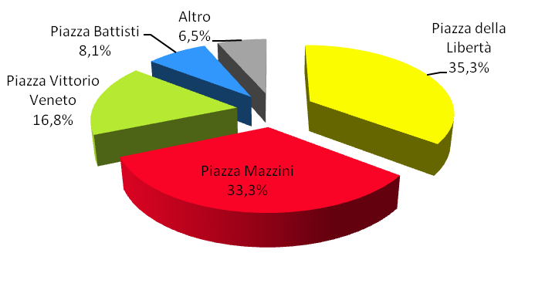
La minima differenza percentuale che si ottiene dalla distribuzione delle risposte fra le due principali piazze del centro storico cittadino, è soggetta a qualche rovesciamento con la disaggregazione del dato. Si può difatti riscontrare che siano i cittadini maceratesi a preferire piazza Mazzini (41,7%), mentre i non residenti si pronuncino più per piazza della Libertà (37,6%).
In base all’età similmente si riscontrano differenze: dai 18 ai 24 anni piace più l’idea che sia la grande piazza della Libertà ad accogliere un maggior numero di locali in cui radunarsi e trascorrere le serate; oltre i 25 anni, invece, questa prerogativa spetterebbe a piazza Mazzini.

Località in cui si preferisce trascorrere il tempo libero
Sei giovani su dieci preferiscono trascorrere il proprio tempo libero in una località diversa da Macerata. Ad essere di questo avviso è la maggioranza di essi, qualunque sia il riferimento della disaggregazione. Il fenomeno dell’esodo è riconducibile alla provenienza di molti intervistati da località vicine, in cui tornano per il fine settimana se non tutte le sere (studenti, pendolari del lavoro). Considerando soltanto i giovani residenti e domiciliati a Macerata, la località più frequentata per il divertimento è Civitanova Marche e, a seguire altre località sulla costa.

Tabella 6. Dove si preferisce andare con gli amici nel tempo libero per residenti e domiciliati
 | Residenti | Domiciliati
Civitanova Marche | 61,7% | 39,3%
Ancona | 4,4% | 5,0%
Altre località di mare (Porto Recanati, P. Potenza Picena, P. Sant'Elpidio, P. San Giorgio, San Benedetto, Senigallia, Rimini, ecc.) | 14,8% | 18,8%
Varie località (a seconda di quello che c’è da fare o da vedere) | 19,1% | 36,9%
 | 100,0% | 100,0%

Analizzando i motivi, si riscontra che il primo aspetto condizionante la scelta è dettato dagli affetti e dagli interessi più intimi. La presenza degli amici o del proprio ragazzo/a è l’elemento che spinge il 38,2% del campione – che non trascorre il tempo libero a Macerata - a recarsi in altre località. Un terzo circa dei giovani “migranti” (31%) preferisce frequentare altri siti perché più ricchi di occasioni di divertimento adatte all’età (locali di tendenza, opportunità di scelta di cose da fare). Un altro 20% circa evidenzia quale elemento di scelta, la ricerca di ambienti più adatti per i giovani, che può dipendere sia dall’offerta plurima di negozi/esercizi pubblici a portata delle proprie possibilità di spesa (10,1%) sia dalla maggior concentrazione di ragazzi/e della stessa età (9%); aspetto quest’ultimo che può dipendere dal precedente.

Interventi per migliorare la qualità della vita
A detta dei diretti interpellati, i tre aspetti socio-economici preminenti su cui Macerata dovrebbe puntare per migliorare la qualità della vita dei giovani dovrebbero essere: sviluppo di opportunità di inserimento lavorativo, sostegno all’innovazione e creatività giovanile, occasioni di vita e relazioni sociali.
Seguono con percentuali di risposte al di sopra del 70 per cento: miglioramento della viabilità e dei trasporti (collegamenti urbani ed extra, circolazione interna) e dei canali di comunicazione (per la diffusione degli eventi che favorirebbero una maggior affluenza di frequentatori). Succedono immediatamente le richieste di miglioramento dell’offerta commerciale (numero degli esercizi, qualità e costi dei prodotti) e delle strutture per la pratica sportiva.
A chiudere il cerchio sono: qualità ambientale e nuove opportunità di studio, non perché meno importanti, ma sicuramente perché sentite meno urgenti rispetto alle azioni precedentemente elencate.

L’informagiovani
L’Informagiovani è un servizio ben noto a tutti, che incontra nel campione dell’indagine l’84% di suoi fruitori, il 10,2% dei quali solo virtuali. Il 32,5% degli utenti risiede a Macerata; della restante parte il 23,5% risiede, invece, in un’altra località del maceratese. L’alta percentuale dei “fuori sede” fra i fruitori del servizio è determinata dall’elevata quota di studenti universitari che si rivolgono al servizio.
Il 16% dei giovani che non si è mai rivolto allo sportello sostiene nella misura del 54% di ignorarne l’esistenza. Una fetta della non utenza è rappresentata altresì dagli “autosufficienti”, che sostengono di reperire autonomamente le informazioni (33%). I “delusi” dal servizio, semplicemente perché non hanno trovato l’informazione di cui avevano bisogno rappresentano il 6%. A detta di un quattro per cento scarso del campione, invece, l’ufficio a ciò preposto è scomodo da raggiungere.
I giovani utenti frequentano il centro soprattutto per orientarsi nel mondo del lavoro - fra offerte del libero mercato (29,3%), bandi pubblici (23%), nel percorso formativo (7,1%) o semplicemente per progettare il proprio tempo libero (10,9%), utilizzando materiale appositamente preparato, come dossier, bandi e riviste. La presenza all’interno dell’Informagiovani dello sportello Eurodesk consente altresì ad una larga cerchia di utenti di reperire informazioni sulle opportunità che la Comunità Europea offre ai giovani, scambi interculturali, Servizio Volontario Europeo, Progetto Leonardo, stages ed altre esperienze di studio e lavoro all’estero (16,7%). Si accede al servizio anche per acquisire informazioni sulle iniziative culturali (5%) e sociali (4,2%) d’interesse giovanile, nonché per conoscere gli aspetti burocratici e quant’altro per l’apertura di un’attività d’impresa (3%).
Le richieste che principalmente il nucleo più giovane rivolge allo sportello, riguardano opportunità di lavoro e di studio sia in Italia che all’estero, per il 24,7 e il 21,3 per cento degli stessi. Con l’avanzare dell’età, le informazioni sul lavoro coinvolgono un maggior numero di utenti alla ricerca di offerte e bandi rispettivamente del settore privato e del pubblico. Una cospicua quota di ultratrentenni si serve dello sportello altresì per acquisire informazioni su viaggi, cultura, sport e tempo libero (17,1%).
La ricerca del lavoro riguarda anche la categoria degli occupati con contratto di lavoro stabile, il 33,4% dei quali controlla le offerte del mercato del lavoro privato e un altro 11,1% i bandi dei concorsi pubblici. Interessante il riscontro di chi, appartenente a questa categoria, chiede informazioni sull’avviamento di un’attività d’impresa (22.2%). Quest’ultimo tipo di ricerca ottiene la maggioranza di risposte della categoria sociale dei senza lavoro (inoccupati o disoccupati), che ammonta al 30,5%.

Tabella 8. Tipo di informazioni reperite presso l’Informagiovani per fasce di età
 | 18-24 | 25-29 | 30-35
Offerte di lavoro | 24,7% | 32,0% | 31,4%
Esperienze di studio/lavoro all’estero | 21,3% | 15,5% | 8,6%
Bandi di concorsi pubblici | 18,0% | 26,7% | 22,8%
Consulenza su corsi di laurea, formazione professionale, borse di studio | 7,9% | 7,7% | 3,0%
Informazioni su viaggi, cultura, tempo libero e sport | 12,4% | 7,7% | 17,1%
Informazioni su associazioni di volontariato e/o vita sociale in generale | 4,5% | 3,4% | 5,7%
Informazioni sull’imprenditoria giovanile | 3,4% | 2,7% | 5,7%
Informazioni su iniziative comunali per i giovani | 5,6% | 4,3% | 5,7%
Altro | 2,2% | 0,0% | 0,0%
Totale | 100,0% | 100,0% | 100,0%

Ben il 50% di chi accede al servizio online si serve di Facebook. Per i giovani iscritti al noto Social Network è “automatico” entrare in contatto con altre realtà attraverso questo canale; ad esso poi si aggiunge una piccola componente che preferisce Twitter; il percorso tradizionale di accesso all’Informagiovani, costituito dal sito ufficiale del Comune di Macerata, risulta utilizzato meno.
L’accesso tramite Facebook conta una maggior componente femminile, la cui età si concentra soprattutto fra i 25 e i 29 anni. Viceversa, si riscontra che una quota maggiore di over trentenni entri dal sito civico (oltre sei su dieci). Le abitudini si diversificano anche per condizioni sociale e per titolo di studio.

Suggerimenti per migliorare il Servizio
Innanzitutto è stato chiesto quanto sarebbe importante se l’Informagiovani si trovasse nel centro storico della città. L’idea è stata valutata più che positivamente dagli utenti, basti considerare che il 73% di essi si manifesta a tal proposito molto (34%) e abbastanza (39%) interessato, contro un 20% poco (16%) e per nulla (4%) attirato dalla proposta. I pareri dei non residenti sono ampiamente orientati per una nuova sede nel centro storico (80% circa).
La disponibilità di più postazioni multimediali all’interno dello spazio Informagiovani incontra ancora più consensi al massimo del gradimento; del 76% delle risposte positive, il 39% si definisce molto favorevole a questa evenienza ed un altro 37% abbastanza. C’è sempre qualche incerto (8%) e una minoranza di non ben disposti all’ipotesi (16% in totale). Sono soprattutto i 18-24enni a manifestare il massimo interessamento all’attuazione di tale ipotesi (80% circa).
La disponibilità di più spazi interni da destinare ai vari servizi per rendere polifunzionale l’attività dello Sportello desta l’attenzione del 64% degli utenti intervistati, il 36% dei quali si manifesta abbastanza interessato. Lo sono poco, invece, il 24%.
Circa la possibilità di disporre di un orario di apertura dello sportello maggiore rispetto all’attuale, la maggioranza del campione (il 60% circa) considera tale ipotesi molto (24%) e abbastanza importante (37%). Di contro, il 25% del campione si dimostra poco e per niente interessato (rispettivamente 20 e 5%). Le categorie sociali più interessate alla prospettiva ventilata sono quelle che in realtà dispongono di più tempo libero, contrariamente a quello che poteva pensarsi.
La predisposizione di un sito web autonomo da quello istituzionale, servirebbe non solo a dare una maggior visibilità al servizio, ma anche a garantire a tutti i potenziali utenti citizen, una velocizzazione delle procedure d’accesso ai contenuti online dell’Informagiovani. La possibilità ventilata non desta poi così tanto entusiasmo, considerando che su questa domanda si totalizza un numero di risposte molto interessate decisamente inferiore rispetto a quelle ottenute nei quesiti precedenti (18%) e, al contempo, un nucleo superiore di quelle indifferenti (14%).

L’intervista in conclusione ha dato spazio a qualche libero suggerimento per migliorare l’attività dell’informagiovani. Ad aver espresso pareri è il 42% del campione, le cui risposte riportate nella tabella seguente, sono state abbinate per associazione di idee.

Tabella 13. Altri suggerimenti sull’attività erogata o da erogare con riferimento all’informagiovani online

 | Val. assoluti
Appuntamenti Culturali/Musicali al suo interno | 75
Arricchire il Sito con Notizie sugli Eventi Culturali e Musicali per i Giovani | 52
Migliorare la Grafica del Sito | 42
Migliorare la Comunicazione Multimediale (più Notizie, Informazioni) | 35
Organizzare Corsi di Formazione al suo Interno | 27
Organizzare Cineforum al suo Interno | 24
Possibilità di avere aggiornamenti (Newsletter, e-Mail) | 22
Più spazio alle Offerte di Lavoro (oltre le proposte del CIP) | 19
Possibilità ad iscriversi ad una Mailing-List | 12
Totale | 308

A cura di IIRIS Istituto Italiano di Ricerca e Informazione Statistica
Direzione scientifica Vera Mascaretti

Si fa presente che l’indagine è stata condotta nel mese di maggio e inizi di giugno, prima del trasferimento dell’Informagiovani nel centro storico della città di Macerata in Piazza Vittorio Veneto.

